Labra 5
Ryhmä 14
Helminen Mikko
Hyyrynen Eetu
Kallio Niko
Leppänen Juuso
Martin Mikko

Opiskelutehtävä
31.3.2025
TTC6010-3008, Jarmo Viinikanoja
Tieto- ja viestintätekniikan tutkinto-ohjelma (AMK)
Sisältö
1 Johdanto 2
2 Teoria 2
2.1 SIEM 2
3 SIEM konfigurointi 3
3.1 Säännöt 7
3.2 Beatsin käyttö 9
3.3 Integraatiot 11
4 Hälytykset ja testi caset 13
5 Pohdinta 14
Lähteet 15

Kuviot
Kuvio 1. Elastic säännöt käyttöön 3
Kuvio 2. Fleet Server asennus 3
Kuvio 3. Fleet Server asennus onnistui 4
Kuvio 4. Fleet Server yhdistetty onnistuneesti 5
Kuvio 5. Elastic agent asennettu WS01-koneelle. 6
Kuvio 6. Lista fleet agentseista 6
Kuvio 7. Sääntö jolla saimme yhteyden elastic palveluun 7
Kuvio 8. Jatkoa säännölle 7
Kuvio 9. Ns1 sshd_config 8
Kuvio 10. SIEM-koneen port 514/udp lisätty. 9
Kuvio 11. Muutettu hosts, username ja password, sekä fingerprint lisätty. 10
Kuvio 12. pawn.yml-tiedostoon lisätty var.syslog: host ja port. 10
Kuvio 13. Module Status onnistunut 11
Kuvio 14. Tilastoja saadusta datasta 11
Kuvio 15. Workstationeiden integraation asetukset 12
Kuvio 16. Windows integration policyt 12
Kuvio 17. Endpoint integration policyt 13
Kuvio 18. Security Viewin hälytyksien etusivu 13
Kuvio 19. Test cases 14

Johdanto
Tässä harjoituksessa tutustuimme elastic ja siem ja niiden käyttöön. Harjoituksen tarkoituksena oli opetella käyttämään näitä ohjelmia, tarkkailemaan ja keräamään logitiedostoja, niitten ymmärtämistä. Harjoituksen lopussa testasimme erilaisia hyökkäyksiä atomics repositoriosta GitHubista.

Teoria

SIEM
SIEM eli Security information and event management. SIEM on kattava ratkaisu kyberturvallisuuden kannalta. Se tarjoaa tietoturvatietojen hallinnan, sekä tietoturvatapahtumien hallinnan. Siem mahdollistaa reaaliaikaisen analyysin sovellusten ja verkkolaitteistojen tietoturvavaroituksista ja niiden luomisesta. (What is SIEM Logging? n.d.)
SIEM-järjestelmät keräävät lokitietoja organisaation host järjestelmistä ja niihin asennetuista sovelluksista. SIEM-logging kerää ja analysoi lokitietoja eri lähteistä organisaation IT-infrastruktuurissa. SIEM:iä käytetään alustana, jonka avulla voidaan analysoida tietoturvaa ja selata kerättyä dataa havaitakseen mahdolliset tietoturvauhat ja vastata niihin tehokkaasti. (What is SIEM Logging? n.d.)

SIEM konfigurointi
Otimme käyttöön kaikki säännöt Elasticissa (ks. kuvio 1). Sen jälkeen asensimme Fleet Serverin SIEMiin (ks. kuviot 2&3). Fleet Server asentui onnistuneesti ja siihin saatiin yhdistettyä (ks. Kuvio 4).
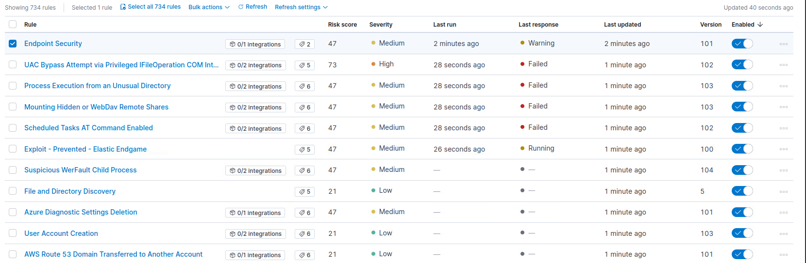
Kuvio 1. Elastic säännöt käyttöön
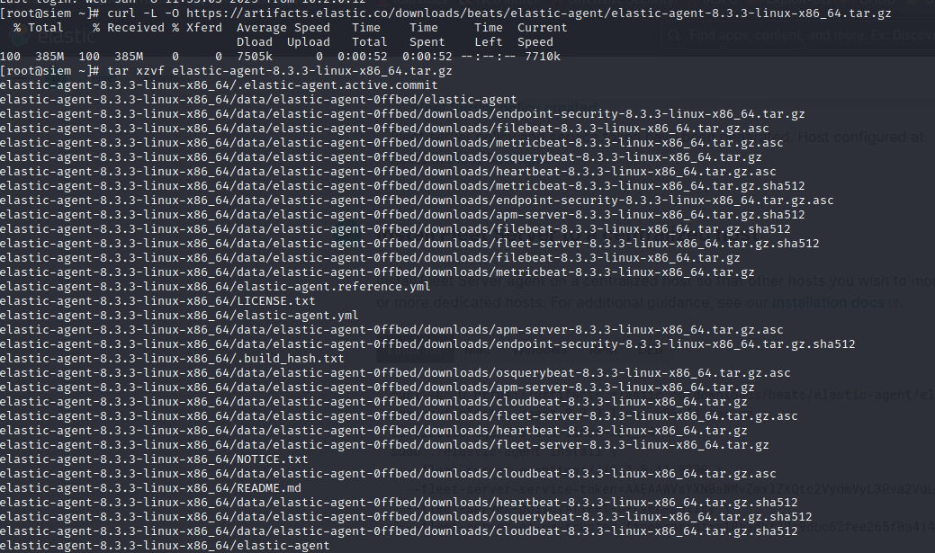
Kuvio 2. Fleet Server asennus
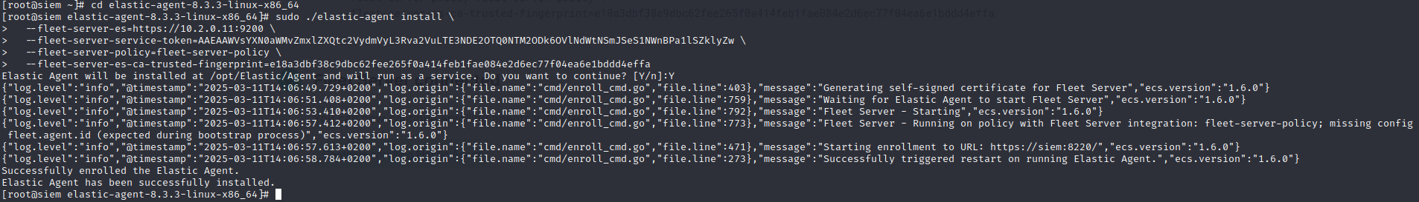
Kuvio 3. Fleet Server asennus onnistui
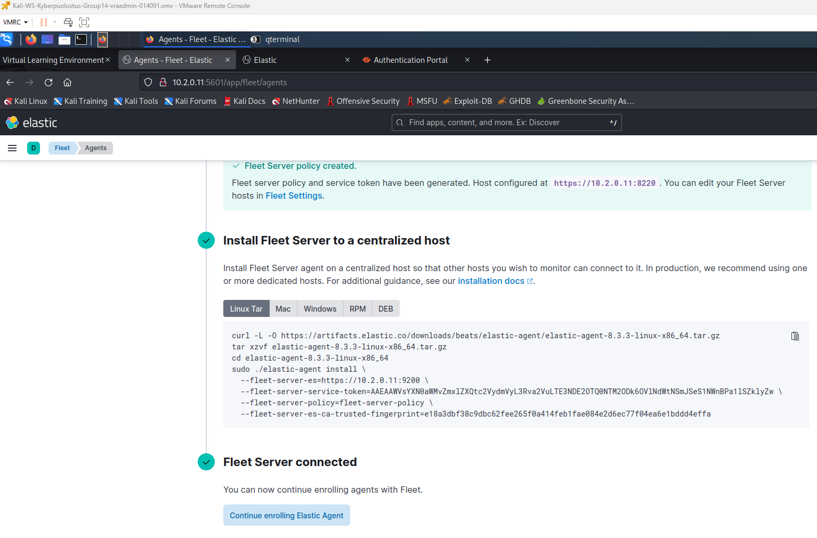
Kuvio 4. Fleet Server yhdistetty onnistuneesti
Seuraavaksi asensimme Elastic Agentit eri laitteille. Lisäsimme ensin WS01-työaseman (ks. kuvio 5). Lisäsimme me myös kaikki muut tarpeelliset laitteet (ks. kuvio 6). Teimme palvelimille oman policyn, kuten myös DMZ-laitteille.
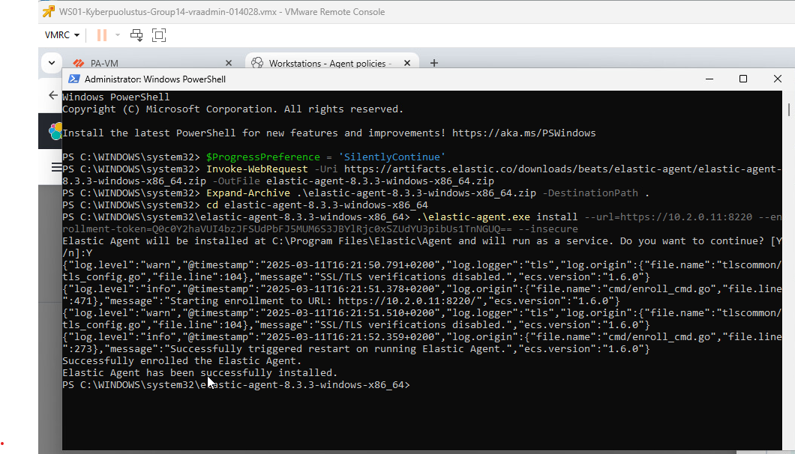
Kuvio 5. Elastic agent asennettu WS01-koneelle.
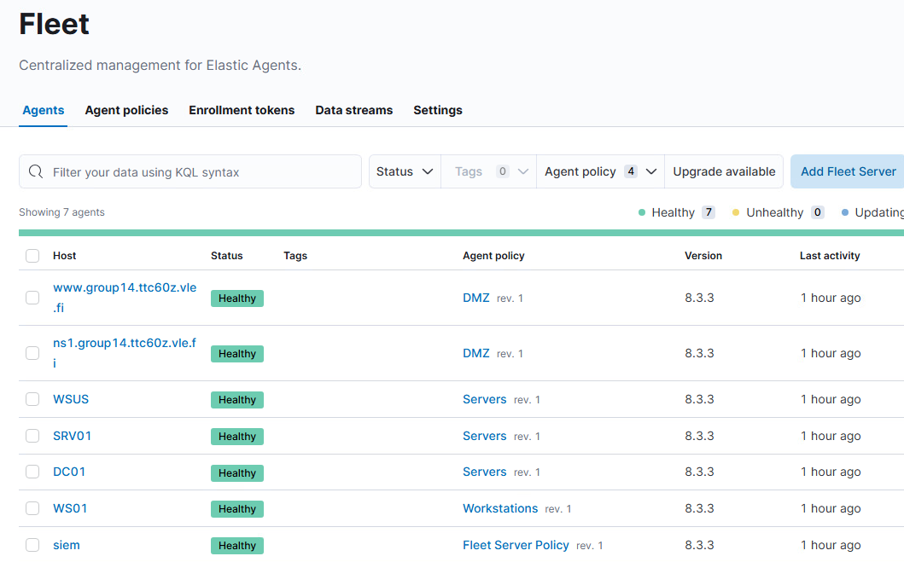
Kuvio 6. Lista fleet agentseista

Säännöt
Lisäsimme säännöt, jolla yhteys menee läpi admin-nettiin ja elastic palveluun (ks. kuvio 7). Lisäsimme suoran osoitteen samaan sääntöön, jotta yhteys toimisi (ks. kuvio 8).
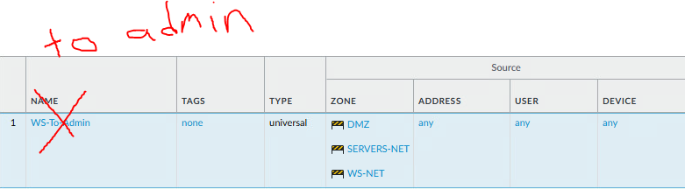
Kuvio 7. Sääntö jolla saimme yhteyden elastic palveluun
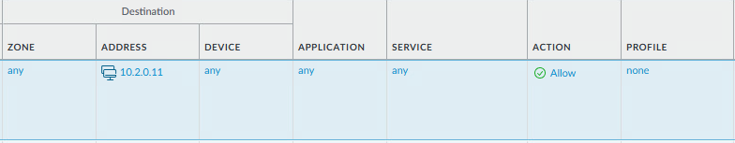
Kuvio 8. Jatkoa säännölle
Ns1 piti sallia SSH-yhteydet, joten kävimme muokkaamassa sen sshd.configia (ks. kuvio 9).
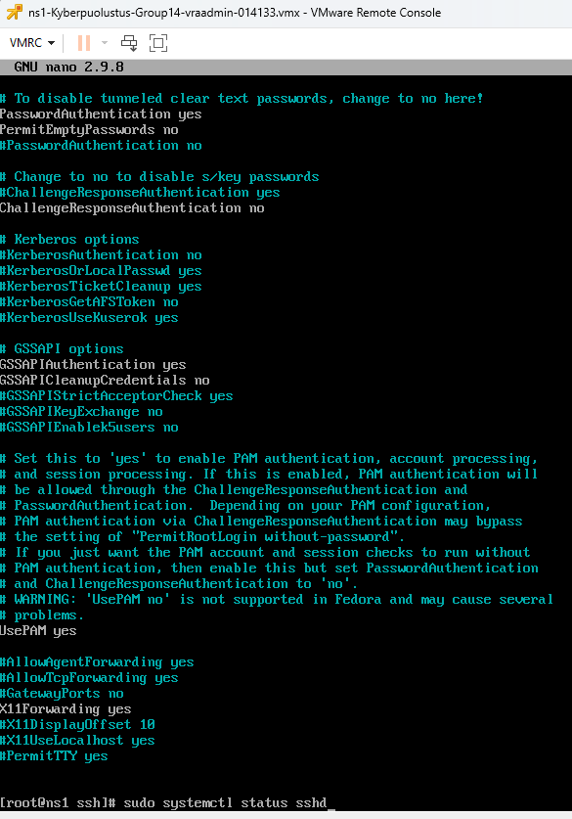
Kuvio 9. Ns1 sshd_config
Muokkasimme SIEMin palomuurin sääntöjä hieman avaamalla UDP-portin 514. Portin avaamisen jälkeen tarkistimme, että kaikki tarpeelliset portit oli avattu firewall-cmd –list-all komennolla (ks. kuvio 10).
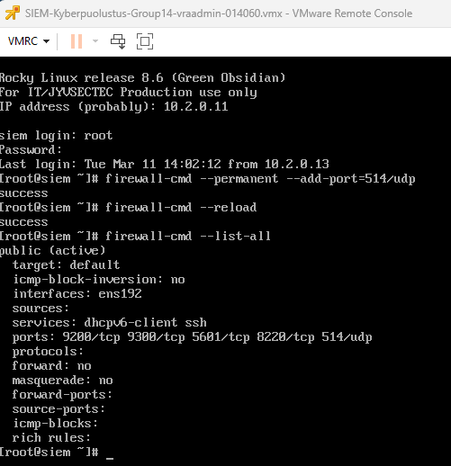
Kuvio 10. SIEM-koneen port 514/udp lisätty.

Beatsin käyttö
Seuraavaksi lisäsimme Filebeatin. Filebeat.yml-tiedostoon piti lisätä Elasticin host, käyttäjänimi ja salasana (ks. kuvio 11). Pawn.yml-tiedostoon lisäsimme var.syslogiin oikean hostin ja portin (ks. kuvio 12). Tämä onnistui ja module status näytti saaneen dataa moduulista (ks. kuvio 13). Myös Elasticin Securitystä näki, että jotain jotain dataa filebeatin kautta kulki (ks. kuvio 14).

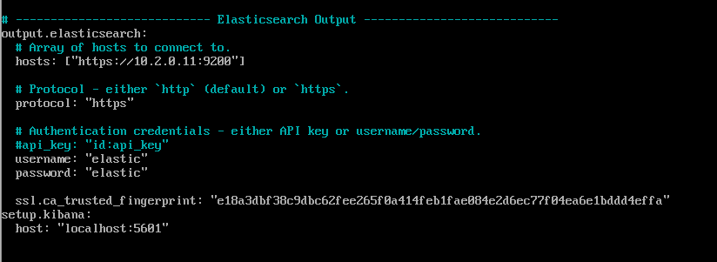
Kuvio 11. Muutettu hosts, username ja password, sekä fingerprint lisätty.
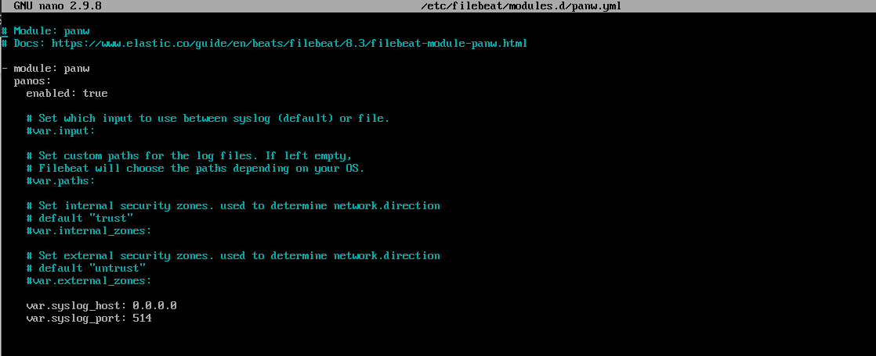
Kuvio 12. pawn.yml-tiedostoon lisätty var.syslog: host ja port.
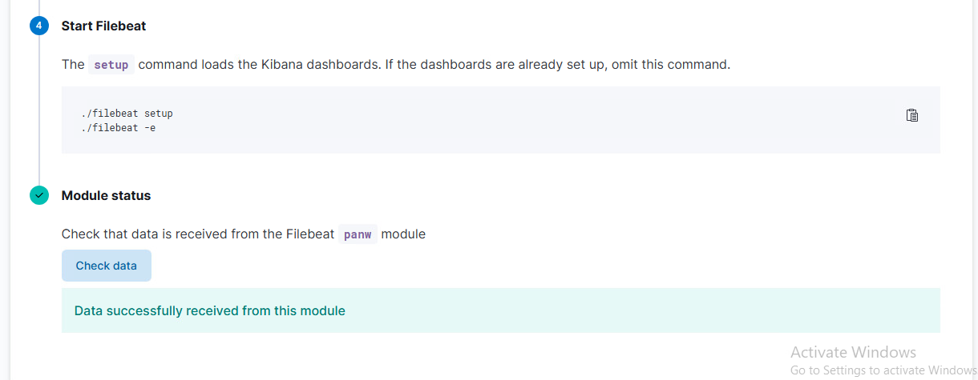
Kuvio 13. Module Status onnistunut
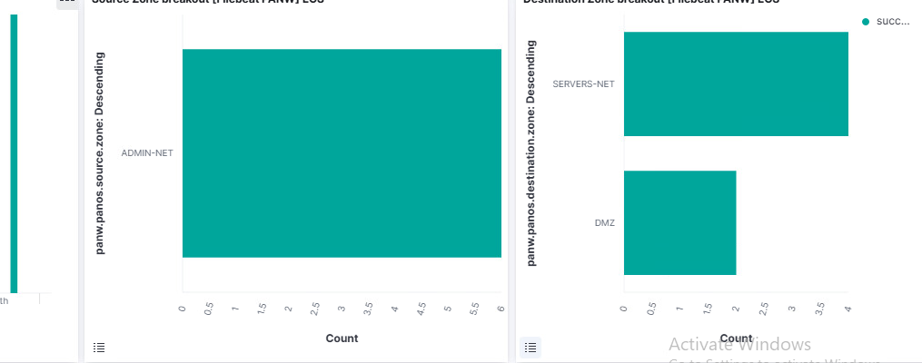
Kuvio 14. Tilastoja saadusta datasta

Integraatiot
Lisäsimme seuraavaksi Windows ja Endpoint integraatiot. Ensin teimme windows integraatiot, joille määriteltiin tietyt asetukset (ks. kuvio 15). Lisäsimme windowsiin WS01-työaseman kategoriaan ja DC01, WSUS ja SRV01-palvelimet omaansa (ks. kuvio 16). Windowsin jälkeen lisäsimme Endpoint integraatiot. (ks. kuvio 17).

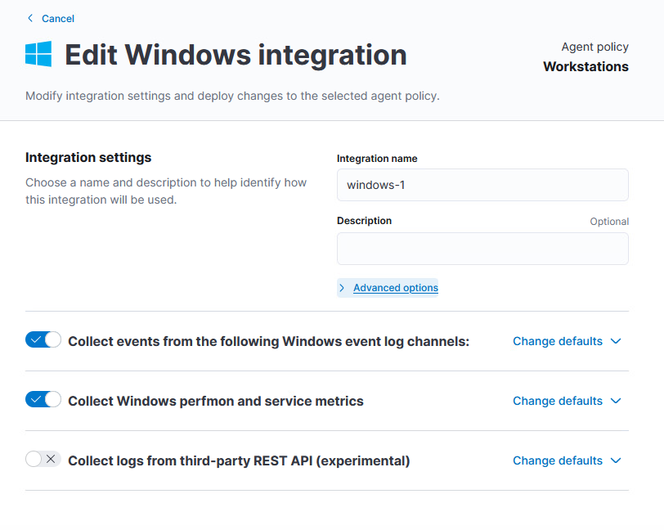
Kuvio 15. Workstationeiden integraation asetukset
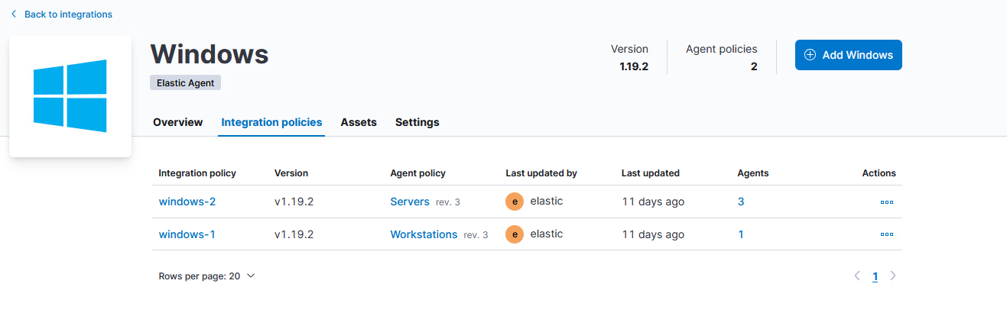
Kuvio 16. Windows integration policyt
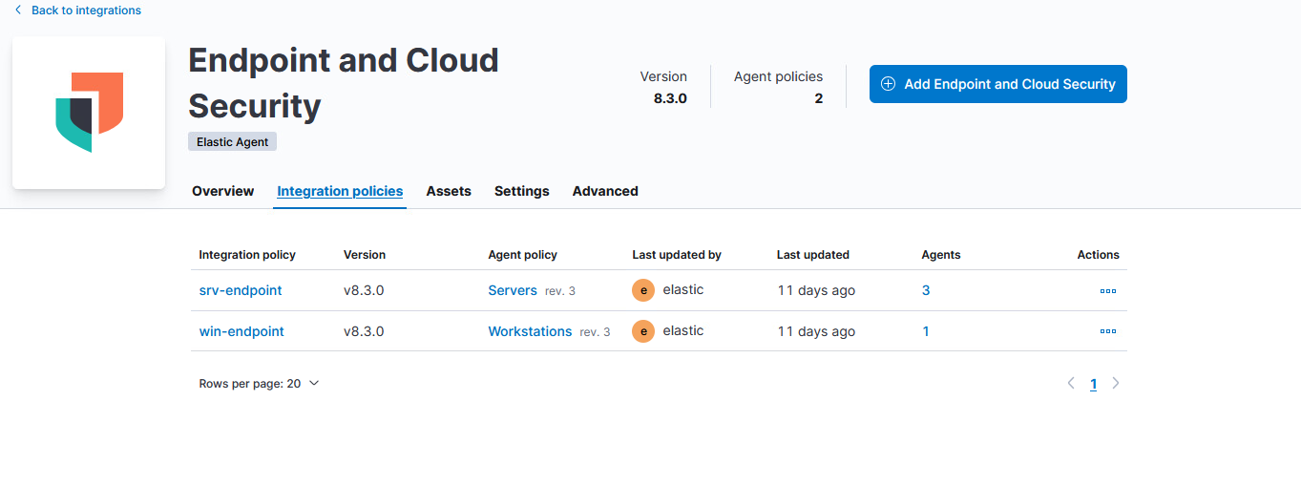
Kuvio 17. Endpoint integration policyt

Hälytykset ja testi caset
Pyrimme etsimään ohjeissa olleesta GitHub reposta eri hyökkäyksien testattavaksi. Joidenkin kohdalla niiden suorittaminen ei onnistunut, koska Security Viewissä ne eivät tulleet Alerts -sivulla näkyviin, mutta osa tuli (ks. kuvio 18). Saimme 4 test casea kuitenkin tehtyä (ks. kuvio 19).
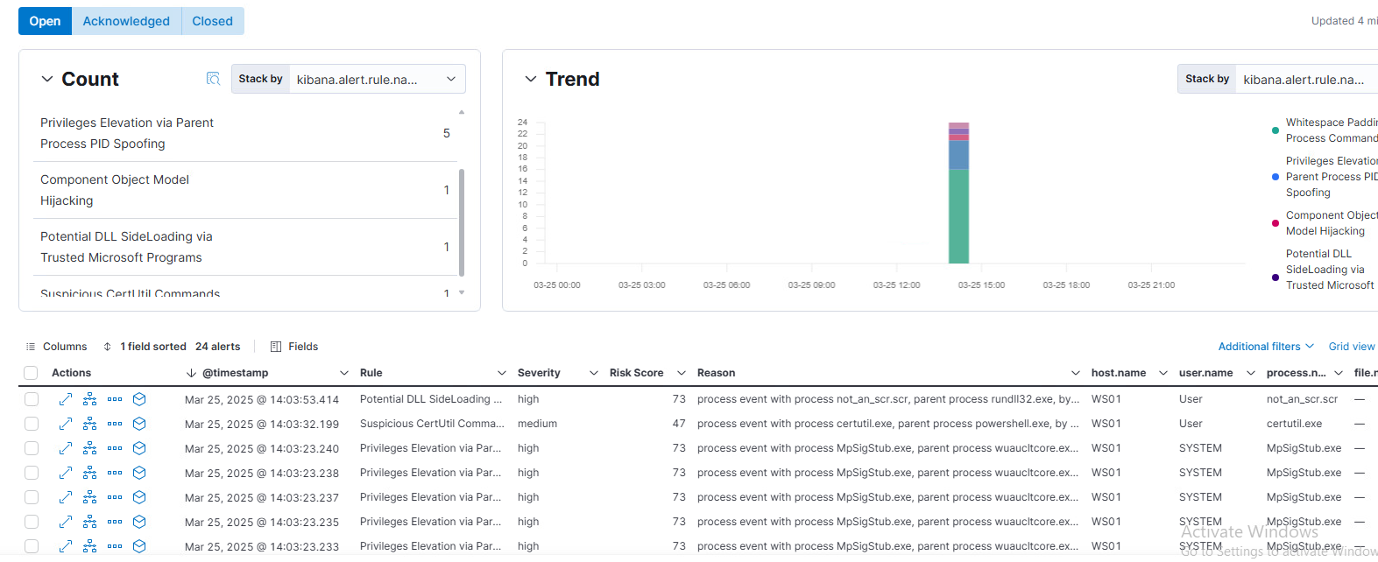
Kuvio 18. Security Viewin hälytyksien etusivu
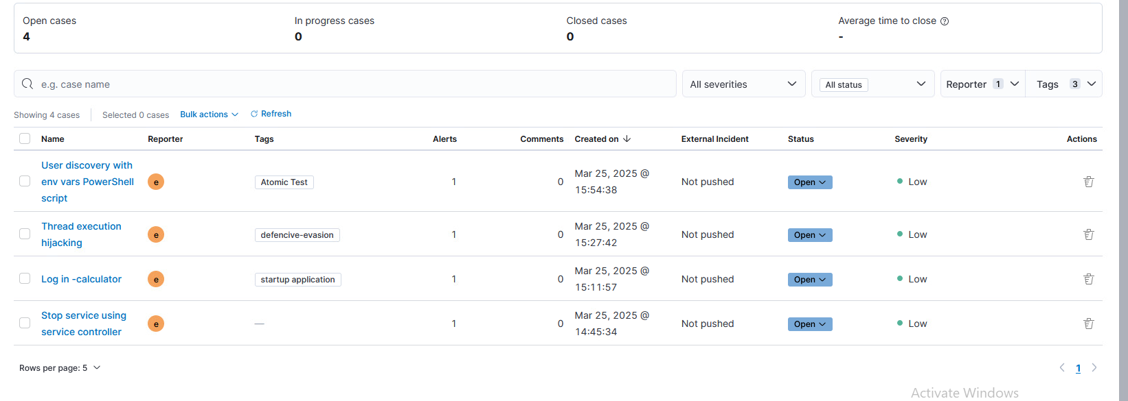
Kuvio 19. Test cases

Pohdinta
Harjoituksessa harjoittelimme Siem:n ja elastic:n käyttöä. Ryhmässämme opittiin lukemaan ja tulkitsemaan logitiedostoja. Valitsimme Red Canary Githubista muutaman mitre tekniikan ja loimme niiden pohjalta muutaman casen, johon merkitsimme havaintomme ja annoimme niille omat categoriat.

Lähteet
What is SIEM Logging? N.d. Palo Alto Cyberpedia. Viitattu 31.3.2025. https://www.paloaltonetworks.com/cyberpedia/what-is-siem-logging

